Пән: Жаратылыстану Сарина Галия Асылбековна
Ортақ тақырып: Менің мектебім «№4 ЖОББМ» КММ-сі
Бөлім: Тірі табиғат Шалқар қаласы
Бөлімше: Өсімдіктер.
Күні:
Сынып: 1
Сабақтың тақырыбы: | Өсімдік бөліктері
Осы сабақта қол жеткізген оқу мақсаттары(оқу бағдарламасына сілтеме) | 1.2.1.1 өсімдіктердің негізгі сипаттамаларын және олардың өмірлік формаларын анықтау;  1.2.1.2 өсімдіктердің негізгі бөліктерін ажырату;  1.2.1.4 өсімдіктердің тіршілігіне қажетті жағдайларды зерттеу;
Сабақ мақсаттары: | Барлық оқушылар: Өсімдіктің негізгі сипаттамаларын анықтайды. Өсімдіктердің негізгі бөліктерін ажыратады  Көптеген оқушылар: жабайы өсімдіктер мен мәдени өсімдіктерді ажыратады. Өсімдіктердің негізгі бөліктері мен олардың қызметін біледі,  Кейбір оқушылар: өсімдіктердің тіршілігіне қажетті жағдайларды зерттейді, тұжырым жасайды.
Бағалау критерийлері: | Өсімдік бөліктерін ажыратады.  Өсімдіктерге бақылау жүргізе алады  Өсімдіктердің негізгі бөліктерінің қызметін біледі,
Ойлау дағдылары: | Білу, қолдану
Тілдік мақсаттар: | Тамыр, гүл, сабақ, жапырақ, жеміс, тұқым
Құндылықтарды дарыту: | Табиғатқа қамқор болуға тәрбиелеу
Пәнаралық байланыс: | Бейнелеу өнері
АКТ қолдану дағдылары:
Бастапқы білім: | Өсімдіктің түрлері
Сабақтың жоспарланған кезеңдері | Сабақта жоспарланған іс-әрекет | Ресурстар
Сабақтың басы  3 мин  Қ/б: «Өзіңді өзің бағала» әдісі  Тақтадан дұрыс жауапты көрсетеді.  Дескриптор  - өсімдіктер мүшелерін атайды  - өсімдік мүшелерінің суретін ретімен орналастырады. | Психологиялық тренинг:  Тербеледі ағаштар,  Алдымнан жел еседі,  Кіп-кішкентай ағаштар,  Су құйғанда өседі.  Топқа бөлу:  Балаларға алма ағашының діңі, жапырағы, жемісінің суретін үлестіремін. Оқушылар қолдарындағы суреттер бойынша топқа бөлінеді.  1 топ. дің  2 топ. жапырақ  3 топ. жеміс  - Балалар, қолдарыңыздағы суреттер ненің бейнесі болуы мүмкін? (Өсімдік бөліктері туралы түсінік беріледі.)  - Бұлардан басқа өсімдіктің тағы қандай мүшелері бар?  Тұжырым: тамыр, сабақ, жапырақ, гүл, жеміс, тұқым-өсімдіктің бөліктері.  Т/ж. «Құрастыр және жауап бер»  1 тапсырма. Әр топқа өсімдіктердің мүшелері салынған суреттер беріледі.  Нұсқау: Өсімдік мүшелерін ретімен орналастыр  І топ: Емен ағашының мүшелері  ІІ топ: Қызанақтың мүшелері  ІІІ топ: Итмұрын өсімдігінің мүшелері | Алма ағашының діңі, жапырағы, жемісі суреттері  Емен, қызанақ, итмұрын суреттері  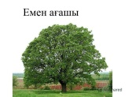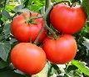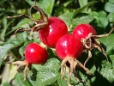
Сабақтың ортасы  Қ/б. «Маршрут» әдісі  (Топтағы постерлер алмастырылады, бірін бірі тексереді)  Дескриптор  1.Өсімдіктердің тіршілігіне қажетті жағдайларды анықтайды.  2.Тиісті сөздерді тауып, суретпен байланыстырып сызады.  Қ/Б. «Жұбыңды бағала» әдісі  Дескриптор.  - өсімдіктердің ұқсас мүшелерін атайды  - өсімдіктің негізгі бөліктерін көрсетіп, сурет салады. | 2 тапсырма.  Т/Ж. «Зерттейік»  Суретке мұқият қара, қай өсімдіктің қандай жағдайда өскенін анықтап, сәйкес шартты белгілермен байланыстыр және түсіндір.  Жарық жер –  Қараңғы жер –  Сусыз жер –  3-тапсырма.  Ж/Ж. «Алған мәліметті қорытындыла» әдісі  Әр топқа екі-екіден бөлме өсімдіктері беріледі.  - өсімдіктердің ұқсас мүшелерін ата,  - бос орынға тамыры, сабағы, жапырағы және гүлі, жемісі бар өсімдіктің суретін сал. | 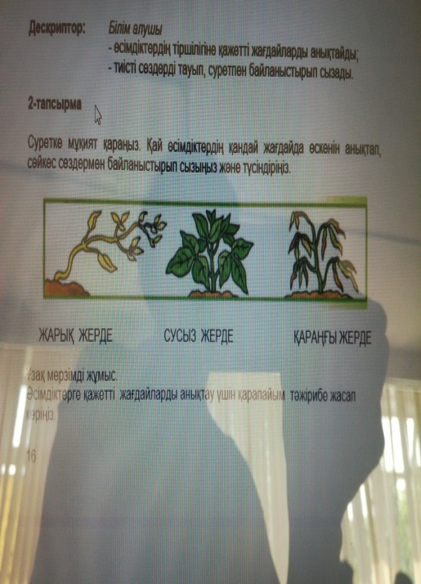  Бөлме өсімдіктері
Сабақтың соңы | Кері байланыс:  « + , - , қызықты» әдісі  - Мен мынаны білдім.....  - Маған қызық болғаны.....  - Маған қиын болғаны......
САРАЛАУ | Бағалау
1-тапсырма.  «Құрастыр және жауап бер»  Барлық оқушылар: өсімдіктер мүшелерін атайды  Көптеген оқушылар: өсімдік мүшелерінің суретін ретімен орналастырады.  Кейбір оқушылар: тұжырым жасайды.  2-тапсырма.  «Зерттейік»  Барлық оқушылар:  Тиісті сөздерді суретпен байланыстырып сызады.  Көптеген оқушылар:  Тиісті сөздерді тауып, суретпен байланыстырады  Кейбір оқушылар:  Өсімдіктердің тіршілігіне қажетті жағдайларды анықтайды.  3-тапсырма.  «Алған мәліметті қорытындыла»  Барлық оқушылар:  өсімдіктердің ұқсас мүшелерін атайды  Көптеген оқушылар: - өсімдіктің негізгі бөліктерін көрсетеді  Кейбір оқушылар:  Өсімдік мүшелерінің суретін салады | 1-тапсырма: «Өзіңді өзің бағала» әдісі  Дескриптор:  - өсімдіктер мүшелерін атайды  - өсімдік мүшелерінің суретін ретімен орналастырады.  2-тапсырма: «Маршрут» әдісі  Дескриптор:  - Өсімдіктердің тіршілігіне қажетті жағдайларды анықтайды.  - Тиісті сөздерді тауып, суретпен байланыстырып сызады.  3-тапсырма: «Жұбыңды бағала» әдісі  Дескриптор:  - өсімдіктердің ұқсас мүшелерін атайды  - өсімдіктің негізгі бөліктерін көрсетіп, сурет салады.

